BACCALAURÉAT PROFESSIONNEL

PROCÉDÉS DE LA CHIMIE, DE L’EAU ET DES
PAPIERS-CARTONS

SESSION 2020

ÉPREUVE E2 : ÉPREUVE TECHNOLOGIQUE
ÉTUDE D’UN PROCÉDÉ

DOSSIER RESSOURCES

DOCUMENTS ET MATÉRIELS AUTORISÉS

L’usage de la calculatrice avec mode examen actif est autorisé.
L’usage de la calculatrice sans mémoire, « type collège » est autorisé.

Tout autre matériel est interdit.
Aucun document autorisé.

Le dossier se compose de 15 pages, numérotées de 1/15 à 15/15.
Dès que le dossier vous est remis, assurez-vous qu’il est complet.

Compétences évaluées :
C14 Utiliser le langage technique adapté
C15 Traiter les informations

Ce dossier sera rendu dans sa totalité, agrafé dans une copie anonymée.

SOMMAIRE

PARTIE 1 :
COMPRÉHENSION DU PROCÉDÉ page 3

Présentation du traitement de surface page 3

Présentation de l’unité de purification de l’eau de rinçage page 4

Présentation de la cataphorèse page 5

Synoptique du procédé page 6

PARTIE 2 :
PRÉPARATION DE LA PRODUCTION ET/OU DU TRAITEMENT page 7

Vérification d’équipements page 7

Préparation des matières premières page 7

Proposition d’amélioration page 8

PARTIE 3 :
CONDUITE ET CONTRÔLE EN COURS DE PRODUCTION ET/OU DU TRAITEMENT page 10

Symboles d’instrumentation de régulation page 10

Caractéristiques de la vanne TCV page 11

PARTIE 4 :
CONFORMITÉ DU PRODUIT FINI ET/OU DES REJETS page 12

Test N°1 : Le quadrillage page 12

Test N°2 : Contrôle visuel de l’aspect de la peinture page 13

Test N°3 : Résistance à la MIBC page 13

Test N°4 : Le brouillard salin page 13

Test N°5 : La mesure d’épaisseur totale page 14

FORMULAIRE page 15

PARTIE 1: COMPRÉHENSION DU PROCÉDÉ

La corrosion de l’acier est un phénomène naturel qui dégrade le matériau en le transformant en rouille.

Le traitement anticorrosion a pour but de garantir la résistance dans le temps des pièces traitées. Pour la carrosserie de la Smart, il est de 12 ans.

Il consiste en :
- Un traitement de surface des pièces soit par immersion ou aspersion dans différentes cuves.
- Une mise en peinture par électrodéposition : anaphorèse ou cataphorèse.
Pour une cataphorèse, la peinture utilisée est dite cationique.
Pour une anaphorèse, la peinture utilisée est dite anionique.

Cette étude portera sur la préparation des carrosseries de voiture avant la mise en peinture.

Présentation du traitement de surface

  - Les dégraissages (Cuve D1 et cuve D2)
Le dégraissage se fait dans deux cuves D1 et D2 montées en série. C’est une étape très importante : la qualité du dégraissage va déterminer la qualité de la déposition.
Rôles :
- Éliminer les huiles de protection des véhicules.
- Éliminer (dans la mesure du possible) certaines traces d’oxydation.
- Éliminer l’ensemble des corps étrangers présents sur les véhicules comme les limailles, les perles de soudure…

Composition chimique : eau industrielle, base minérale, tensio-actifs.

Paramètres opératoires : température comprise entre 50 et 60 °C.

Réactions dans le bain :
- Diminution de l’adhérence de l’huile par modification de la tension de surface.
- Élimination de l’huile par effet mécanique.
- Mise en émulsion de l’huile.
- Création d’un savon par réaction entre l’huile et la base minérale.
- Élimination du savon de la surface de la carrosserie.

  - Les rinçages (cuve R1 et cuve R2)
Mode de circulation des eaux de rinçage : cascade à contre-courant.

Rôles :
- Débarrasser, en immersion, le véhicule de toutes traces de dégraissant à l’extérieur et dans les corps creux.
- Stopper l’entraînement de résidus alcalins vers le bain de phosphatation.

Composition chimique : eau industrielle et résidus de dégraissant.

Paramètres opératoires :
- Température inférieure à 35 °C dans le second rinçage.
- Débit de brassage : 2 fois le volume du bain en 1 heure (2 turn-over).

  - L’affineur (AFF)
Rôles :
- Dépôt d’oxyde de titane pour favoriser la germination des cristaux de phosphate.
- Permettre une phosphatation homogène.

Composition chimique : eau osmosée et oxyde de titane.
Paramètres opératoires : minimum 2 turn-over pour maintenir le titane en suspension dans le bain.
  - La phosphatation (C)
Rôles :
- Déposer des cristaux de phosphate afin de protéger la carrosserie de l’oxydation.
- Il s’agit de la 1re couche anticorrosion.

Composition chimique : eau osmosée, acide phosphorique, nitrate de nickel, nitrate de zinc, manganèse, nitrite de sodium, fluorures.

Paramètres opératoires : température comprise entre 48 et 52 °C.

Réactions dans le bain :
- L’acide phosphorique attaque le métal.
- Au point d’attaque, augmentation locale du pH qui permet la déposition des différents cristaux de phosphate.
- Les nitrites de sodium vont permettre d’accélérer la réaction mais aussi de précipiter le fer libéré sous forme de boues.

  - Les rinçages (cuve R3, cuve R4 et cuve R5)
Mode de circulation des eaux de rinçage : cascade à contre-courant.
Rôles :
- Stopper la réaction de phosphatation.
- Stopper l’entrainement des ions du bain de phosphate vers la cataphorèse.

Composition chimique : eau osmosée et résidus de phosphate.
Paramètres opératoires : Des lampes UV permettent d’éliminer les bactéries dans le rinçage de la cuve 5.

Présentation de l’unité de purification de l’eau de rinçage

Les rinçages suivants l’étape de phosphatation vont permettre la bonne réussite de l’étape d’électrodéposition de la peinture (la cataphorèse).

En effet, l’arrêt de la réaction de phosphatation et l’élimination des ions phosphates sur les pièces sont indispensables pour s’assurer de la qualité visuelle des pièces peintes, mais aussi sur les caractéristiques de protection mécanique et chimique des pièces traitées.

L’unité de purification présentée permet d’avoir une qualité d’eau à la hauteur des exigences du rinçage auquel elles sont destinées.

Les eaux entrantes dans cette unité proviennent de la surverse du bain de rinçage R4 et sont dirigées dans le mélangeur M1 où les principaux réactifs, provenant du bain de phosphatation, sont précipités avec un lait de chaux (suspension d’hydroxyde de calcium). Les flocs formés par la précipitation sont grossis grâce à l’ajout d’un floculant, le temps de séjour des eaux à traiter doit être de 3 heures pour permettre une épuration efficace.

Le mélange d’eau épurée et de flocs arrive dans un décanteur lamellaire à plaques DP afin de séparer la phase liquide de la phase solide.

La phase liquide sortante du décanteur coule par débordement dans un bac tampon. Quant à la phase solide récupérée en pied de décanteur, elle est envoyée dans un filtre presse FP à l’aide d’une pompe à piston haute pression. Les boues sortantes du filtre sont stockées alors que le liquide clair est dirigé vers un bac tampon.

De l’eau osmosée est ajoutée en complément dans le bac tampon R6 avant d’être envoyée dans une unité d’ultrafiltration UF où toutes les particules de taille supérieure à 2 nm vont être stoppées.

L’eau traitée sortante est renvoyée vers le bain de rinçage R5.

Présentation de la cataphorèse

Cette partie ne figure pas sur le schéma de procédé.

La cataphorèse ou électrodéposition cationique consiste à immerger la pièce dans un bain de peinture hydrosoluble qui est chargée positivement, afin de lutter efficacement contre la corrosion. La peinture électrodéposée grâce à un courant continu, se fixe de façon uniforme sur la pièce qui attire les cations (cathode) y compris dans les parties creuses et sur les arêtes.

- Le bain de cataphorèse

Rôle : Déposer la 1re couche de peinture après phosphatation.

Composition chimique : eau industrielle, pigments de peinture, liant et solvant.

- Les rinçages UFR1 et UFR2

Rôle : Enlever les résidus provenant du bain de cataphorèse.

Composition chimique : eau ultrafiltrée.
Les 2 Unités d’Ultrafiltration (UFR) sont en cascade inverse.

- Rinçage final

Rôle : Enlever les pigments restants après le passage dans les 2 UFR.

Composition chimique : eau industrielle.

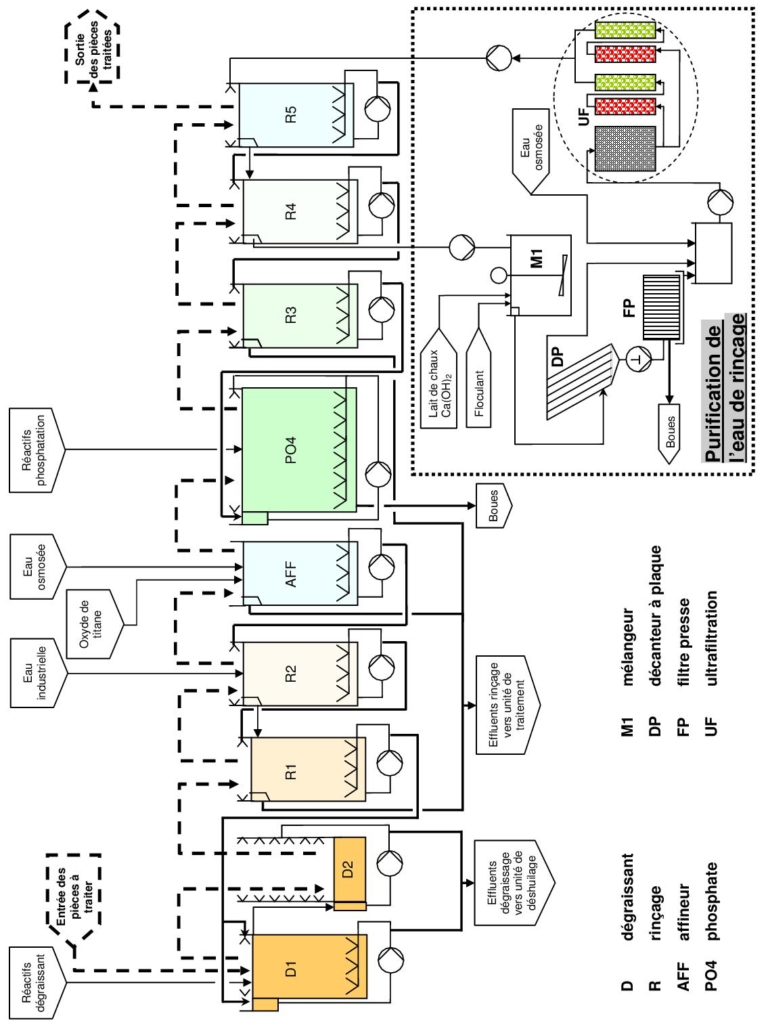
Synoptique du procédé du traitement de surface d’une pièce de carrosserie automobile
D
R6 bac tampon
DP décanteur à plaques
C cuve de phosphatation
R6
C

PARTIE2 : PRÉPARATION DE LA PRODUCTION ET/OU DU TRAITEMENT

  - Vérification des équipements

- Débit volumique de circulation du bain de phosphate Qv = 168 m³/h
- Capacité thermique du bain de phosphatation Cp= 2 kJ/(kg.°C)
- Masse volumique du bain : 1 030 kg/m³

 | Vapeur de chauffe en  entrée de l’échangeur | Vapeur d’eau condensée en sortie de l’échangeur
Enthalpie | 2 768 kJ/kg | 418 kJ/kg
Température | 170 °C | 100 °C

Coefficient global de transfert de chaleur
Ts
He
Qm
K = 1,02 kW/(m².°C)
V
Capacité thermique de l’eau
Cp = 4,18 kJ/(kg.°C)
hs

Température d’ébullition de l’eau
Te

qm
à la pression atmosphérique : T = 100 °C

Tubes : diamètre D= 20 mm
Longueur L = 1,5 m

  - Préparation des matières premières

Caractéristiques du bain initial :
- Volume du bain : 2,4 m³
- Masse volumique moyenne du bain entre 10 % et 40 % en extrait sec : 1 525 kg/m³

Plusieurs contrôles sont à effectuer sur ce bain et, parmi eux, la masse d’extrait sec On considérera que cela correspond à la concentration massique en peinture sèche.
La norme imposée pour ce contrôle est en réalité le pourcentage en masse d’extrait sec. Il doit être de 15 % minimum.

Description du protocole sur la masse d’extrait sec :

Dans une coupelle en aluminium, préalablement pesée, on prélève entre 0,8 et 1 g de peinture que l’on met à l’étuve à 105 °C pendant 3 heures. Au bout des 3 heures, on pèse la coupelle avec la masse d’extrait sec.

Par le calcul, on peut déterminer :
- la masse de peinture sèche présente dans l’échantillon ;
- le pourcentage massique d’extrait sec dans l’extrait humide ;
- la masse totale de peinture sèche présente dans le bain de peinture.

  - Proposition d’amélioration

État des lieux
Dans le traitement de surface de l’installation, il y a un bain de dégraissant où la concentration est surveillée toutes les deux heures. Si des ajouts de produits sont nécessaires, les opérateurs rajoutent du produit dégraissant manuellement à l’aide de bidons de 25 kg. Cela implique d’éventuelles blessures (maux de dos et d’épaules ou brûlures chimiques) mais aussi une variation de concentration des bains car les ajustements se font toutes les 2 heures au lieu d’être fait en continu.

Proposition d’amélioration
La proposition d’amélioration est de mettre en place un système d’injection automatisé avec un contenant plus grand.
Cela aura pour conséquence d’avoir moins de manipulation des bidons de 25 kg et évitera au maximum les ports de charges, mais également le contact fréquent avec le produit. Cette pompe permettra de stabiliser la concentration du bain.

Consommation de produit
Afin de déterminer le volume du contenant nécessaire ainsi que la capacité de la pompe à installer, il a fallu suivre la consommation de dégraissant dans le bain.
Pour pouvoir exploiter ces résultats, les valeurs ont été mises dans le tableau ci-dessous montrant les quantités de produits mise dans le bain lors d’un poste, d’une journée, d’une semaine et d’un cycle de 6 semaines entre chaque renouvellement du bain.

Le choix des pompes doseuses
Pour pouvoir choisir le modèle de pompes doseuses, il faut calculer le débit de dosage en L/h nécessaire et choisir parmi les types de pompes de la marque DULCO Flex.

Le choix du contenant
Pour l’installation de ces pompes doseuses, plusieurs cas ont été étudiés en énumérant les avantages et les inconvénients des contenants rattachés à celles-ci (tableau ci-dessous).
L’aspect financier n’est pas négligeable : si l’entreprise achète en gros volume, le prix unitaire sera moins élevé.

Tableau explicatif des différents contenants étudiés :
Contenant | Avantages | Inconvénients
Bidons de 25 kg | - Le stockage est facile dans le magasin de produits chimiques. | - On ne voit pas le niveau de dégraissant en transparence.  - Risques de blessures (mal au dos ou aux épaules) suite à la manipulation des bidons lors des changements de ceux-ci.
Cuve de  1 000 L | - Manipulation du produit inexistante donc aucun risque de blessures par brûlure chimique. Point positif au niveau de la sécurité.  - L’aspect financier, car plus la quantité est grande, moins le prix est élevé.  - Accès facile avec le chariot élévateur.  - Visualisation du niveau par transparence. | - Le manque de place sur le bac de rétention actuel, il faudrait mettre en place un bac de rétention plus grand.  - Les pompes doivent être surdimensionnées afin de compenser des augmentations de débit de production.

Tableau de consommation du bain de dégraissant :
Semaine | JOUR | Consommation du bain de pré dégraissant en L |  | TOTAL en L | Semaine | JOUR | Consommation du bain de pré dégraissant en L |  | TOTAL en L
Semaine | JOUR | Matin | Midi |  | Semaine | JOUR | Matin | Midi
41 | 05-oct | 6 | 7 | 13 | 44 | 26-oct | 6 | 6 | 12
41 | 06-oct | 15 | 14 | 29 | 44 | 27-oct | 6 | 15 | 21
41 | 07-oct | 21 | 3 | 24 | 44 | 28-oct | 6 | 6 | 12
41 | 08-oct | 3 | 20 | 23 | 44 | 29-oct | 15 | 6 | 21
41 | Total de la semaine |  |  | 89 | 44 | Total de la semaine |  |  | 66
42 | 12-oct | 18 | 6 | 24 | 45 | 02-nov | 6 | 9 | 15
42 | 13-oct | 6 | 6 | 12 | 45 | 03-nov | 0 | 9 | 9
42 | 14-oct | 6 | 3 | 9 | 45 | 04-nov | 6 | 9 | 15
42 | 15-oct | 0 | 15 | 15 | 45 | 05-nov | 6 | 9 | 15
42 | Total de la semaine |  |  | 60 | 45 | Total de la semaine |  |  | 54
43 | 19-oct | 18 | 6 | 24 | 46 | 09-nov | 6 | 3 | 9
43 | 20-oct | 6 | 6 | 12 | 46 | 10-nov | 18 | 3 | 21
43 | 21-oct | 0 | 0 | 0 | 46 | 12-nov | 0 | 6 | 6
43 | 22-oct | 9 | 9 | 18 | 46 | 13-nov | 6 | 18 | 24
43 | Total de la semaine |  |  | 54 | 46 | Total de la semaine |  |  | 60

PARTIE 3 : CONDUITE ET CONTRÔLE EN COURS DE PRODUCTION ET/OU DU TRAITEMENT

Régulation
Symboles d’instrumentation

CAPTEURS
CONVERTISSEURS
TRANSMETTEURS
ORGANES CORRECTEURS
TYPES DE LIAISONS
Température
Niveau
Pression
Débit
TT
1
LT

le
2
FT
3
Niveau
Débit

Le chiffre indique le numéro de chaque boucle dans une catégorie de paramètre régulé.
RÉGULATEURS

Électrique
Numérique
Pneumatique

Lcv

1
TY
1
2
3
4
FY
LY

4
PT
PY
FIC
3
Ci
X
Y
FIC
3
Ce
X
Y
Température
Pression
PE
4
LE

le
FE
3
Te
1
TE
4
Pression
Température
Niveau
Débit
X : mesure
Y : signal du régulateur
Ci : consigne interne
Ce : consigne externe

Vanne électropneumatique avec positionneur

Sens d’action du régulateur :

- Si mesure et signal de sortie évoluent dans le même sens, le sens d’action est DIRECT.
- Si mesure et signal de sortie évoluent en sens opposé, le sens d’action est INVERSE.

Caractéristiques de la vanne TCV :
- TCV est équipée d’un servomoteur électropneumatique avec positionneur. Caractéristique de débit linéaire.
- Pression d’alimentation normalisée.
- Signal pneumatique francophone normalisé 0,2 - 1 bar.
- DN : 40 mm / Corps droit / Corps + siège en PVC.
- Diamètre au siège : 25 mm
- Fermée par Manque d’air.

A | Forme du corps
1 | Vanne à corps droit
2 | Vanne à corps incliné
B | Caractéristique de débit
1 | Égal %
2 | Linéaire
3 | TOR
C | Matière corps / siège
1 | PP
2 | PVC
3 | PVDF
D | Action de la vanne en cas de panne
37 | fermeture
47 | ouverture

E
Ressort ferme, pression d’air ouvre la vanne | Ressort ouvre, pression d’air ferme la vanne
  Vanne DN  [‘’ - mm] | K_{v} | Diam. au siège  [mm] | Type 37  Alimentation / échelle [bar]
  Vanne DN  [‘’ - mm] | K_{v} | Diam. au siège  [mm] | E  1,4 / 0,2-1 | E  2,5 / 0,5-11
   | 0,16
   | 0,25
   | 0,40 | 4,5 | 7 | 7
  ½’’ - 15 | 0,63
   | 1,0 | 7
   | 1,6 | 7 | 7 | 7
   | 2,5 | 10
   | 0,16
   | 0,25
   | 0,40 | 4,5 | 7 | 7
   | 0,63
   | 1,0 | 7
  1’’ - 25 | 1,6 | 7 | 7 | 7
   | 2,5 | 10
   | 4 | 12
   | 6,3 | 16 | 7 | -
   | 10 | 20
   | 10 | 20 | 4
  1½’ - 40 | 16 | 25 | 3 | 6
   | 25 | 32 | 2,5
   | 16 | 25 | 3
  2’’ - 50 | 25 | 32 | 2,5 | 6
   | 40 | 40 | 2
  Vanne DN  [‘’ – mm] | K_{v} | Diam. au siège  [mm] | Type 47  Alimentation / échelle [bar]
  Vanne DN  [‘’ – mm] | K_{v} | Diam. au siège  [mm] | E  1,4 / 0,2-1 | E  2,5 / 0,5-11
   | 0,10
   | 0,16
   | 0,25 | 4,5 | 7 | 7
  ½’’ - 15 | 0,40
   | 1,0 | 7
   | 1,6 | 7 | 7 | 7
   | 2,5 | 10
   | 0,16
   | 0,25
   | 0,40 | 4,5 | 7 | 7
   | 0,63
   | 1,0 | 7
  1’’ - 25 | 1,6 | 7 | 7 | 7
   | 2,5 | 10
   | 2,5 | 12
   | 4,0 | 16 | 7 | -
   | 6,3 | 20
   | 10 | 20 | 3
  1½’ - 40 | 16 | 25 | 2 | 6
   | 25 | 32 | 1,5
   | 16 | 25 | 2
  2’’ - 50 | 25 | 32 | 1,5 | 6
   | 40 | 40 | 1

PARTIE 4 : CONFORMITÉ DU PRODUIT FINI ET/OU DES REJETS

Les tests suivants sont effectués sur les pièces finies, avant envoi aux clients. Une pièce est déclarée conforme lorsque la totalité des tests effectués est conforme.

Test n°1 : Le quadrillage

Après avoir formé un quadrillage avec un couteau à 6 lames, l’opérateur observe le comportement de la peinture sur les carrés au centre.

Les résultats sont répartis en 5 classes :
Classe | Description | Surface
0 | Les bords des incisions sont parfaitement lisses ; aucun des carrés du quadrillage ne s’est détaché.  CONFORME | 
1 | Détachement de petites écailles du revêtement aux intersections des incisions, qui affecte environ 5 % de la partie quadrillée.  CONFORME | 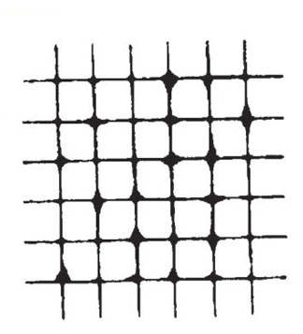
2 | Le revêtement s’est détaché le long des bords et/ou aux intersections des incisions et affecte nettement plus de 5 % jusqu’à environ 15 % de la partie quadrillée.  ACCEPTABLE donc CONFORME | 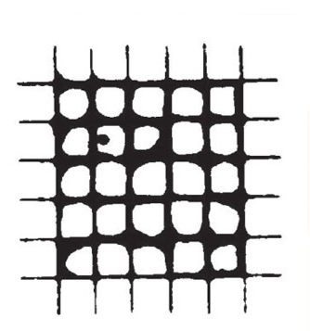
3 | Le revêtement s’est détaché le long des bords des incisions en partie ou en totalité en larges bandes et/ou s’est détaché en partie ou en totalité en divers endroits des quadrillages. Une surface quadrillée représentant nettement plus de 15 % jusqu’à environ 35 % est affectée.  NON CONFORME | 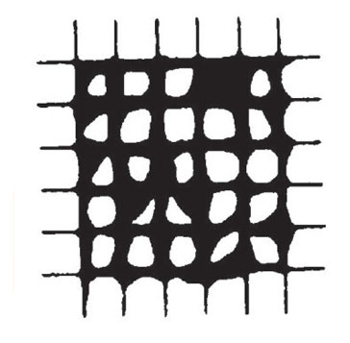
4 | Le revêtement s’est détaché le long des bords des incisions en larges bandes et/ou quelques carrés se sont détachés en partie ou en totalité. Une surface quadrillée représentant nettement plus de 35 % jusqu’à environ 65 % est affectée.  NON CONFORME | 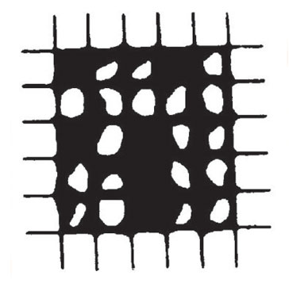
5 | Tous les degrés d’écaillage qui ne peuvent pas être classés selon la classification 4.  NON CONFORME

Images et descriptions basées sur les informations publiées dans les normes ISO2409 et ASTM D 3559-B

Test n°2 : Contrôle visuel de l’aspect de la peinture

La peinture a pour objectif de protéger la carrosserie, mais aussi apporte une esthétique au véhicule.
C’est pourquoi un contrôle visuel de l’aspect général de la peinture doit être effectué.
Il n’est toléré aucun défaut :
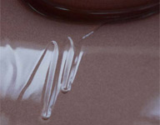  - ni coulure | 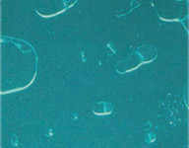  - ni tache d’eau | 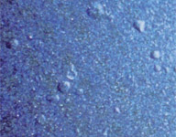  - ni bullage
  - ni grain | - ni peau d’orange  

Test n°3 : Résistance à la MIBC

La MIBC (méthylisobutylcétone) est un puissant diluant, il est utilisé afin d’évaluer le degré de réticulation du film cataphorèse.
La réticulation correspond à la formation d’une couche de polymère protectrice.

Le test consiste à déposer une goutte de MIBC sur la pièce à tester, de renouveler le diluant autant qu'il est nécessaire pour compenser l'évaporation pendant la durée de l’attaque (15 minutes).
Ensuite gratter la zone testée avec un crayon de papier 2H bien taillé.

La peinture ne doit pas être marquée par le crayon.

Ce test est à effectuer tous les matins sur les premières pièces produites afin de savoir si le film cataphorèse est bien réticulé.

Test n°4 : Le brouillard salin

La performance anti-corrosion d'un traitement de surface se vérifie par des essais normalisés.
Le test du brouillard salin consiste à vaporiser une solution d'eau et de sel (NaCl) sur les pièces jusqu'à l’apparition des premières traces de corrosion ou de la rouille rouge.
Ce test est documenté par les normes ISO 9227, NF 41-002, DIN 50021 et ASTM B117.
Le test au brouillard salin est réalisé sur une pièce « blessée » au couteau et mise dans une chambre pendant 25 jours à 35 °C avec une pulvérisation de brouillard salin.
Au niveau de la « blessure », la corrosion ne doit pas être supérieure à 2 mm de largeur et la corrosion ne doit pas s'être infiltrée sous la peinture.

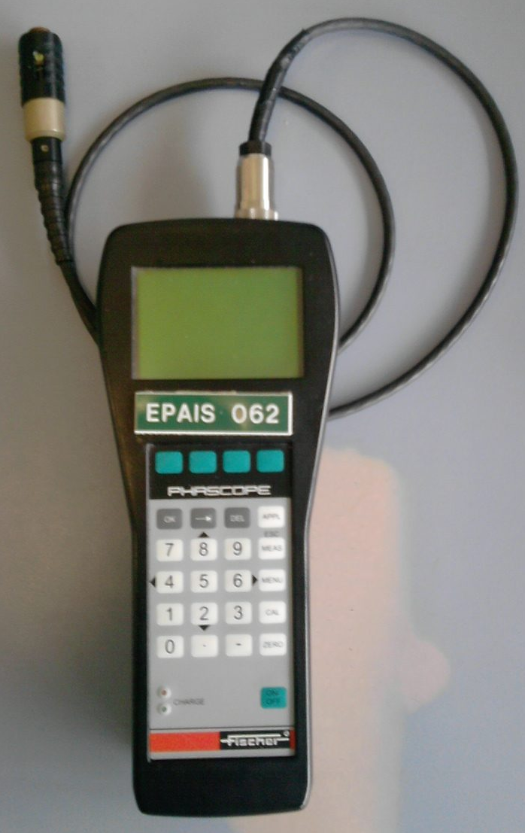
Test n°5 : La mesure d’épaisseur totale

La mesure des épaisseurs se fait grâce à un appareil (photo ci-contre).

L’appareil mesure les épaisseurs totales de protection anticorrosion.

Les points de mesure sont placés à certains endroits précis, il y a 48 points à relever.

La mise en peinture des véhicules automobiles est appliquée en 4 couches successives et permet d'assurer deux fonctions : la protection des supports (avec des garanties anticorrosion) et l’esthétique. L’épaisseur totale idéale est de 100 µm.

La norme d’épaisseur tolérée est décrite dans le graphique ci-dessous.
Les fourchettes de valeur concernent les valeurs basses et hautes admissibles (ex : 35 - 40 signifie 35 µm au minimum et 40 µm au maximum pour la couche en question).

 |  | Épaisseur (µm)
Épaisseur totale | Couche de finition | 35-40 | Vernis | Laque
Épaisseur totale | Couche de finition | 10-15 | Base pigmentée | Laque
Épaisseur totale | 3e couche de protection | 30-40 | Apprêt
Épaisseur totale | 2e couche de protection | 18-20 | Cataphorèse
Épaisseur totale | 1ère couche de protection | 1-2 | Phosphatation
 | Substrat |  | Acier zingué

Formulaire

Flux de chaleur :
$$ϕ=qm×Cp×∆T$$

$$ϕ=qm×( He-hs)$$

Avec $ϕ$ = flux de chaleur en kJ/h
qm = débit massique en kg/h
Cp = Capacité thermique massique en kJ/(kg.°C)
ΔT = (T_{fs} - T_{fe}) (°C)
He = enthalpie d’entrée en kJ/kg
hs = enthalpie de sortie en kJ/kg

Formule de Duperray :
$P= {\left(\frac{T}{100}\right)}^{4}$ ou $T=100\sqrt{\sqrt{P}}$ ou $T=100.({P)}^{0.25}$
P = pression absolue en atm.
T = température en °C.

1 kJ/s = 1 kW

Bilan de matière :
$$\% extrait sec =\frac{masse échantillon sec}{masse échantillon humide}*100$$

